Câu 1: [1H1-4.1-1] (GK1 - K11 - Strong - Năm 2021 - 2022 - đề số 03) Trong mặt phẳng với hệ trục tọa độ , cho phép đối xứng tâm và điểm . Lấy điểm là ảnh của điểm qua phép đối xứng tâm . Khi đó tọa độ điểm là
A. . B. . C. . D. .
Lời giải
Chọn C
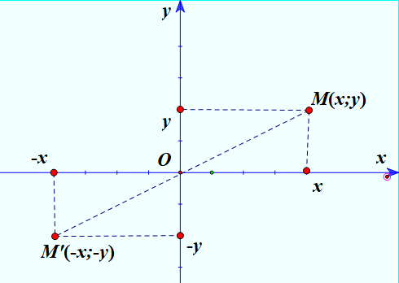
Câu 2: [1H1-4.1-1] (GK1-K11-THPT Gia Lộc - Năm 2021-2022) Trong các mệnh đề sau mệnh đề nào đúng?
A. Phép đối xứng tâm có đúng một điểm biến thành chính nó.
B. Có phép đối xứng tâm có vô số điểm biến thành chính nó.
C. Có phép đối xứng tâm có hai điểm biến thành chính nó.
D. Phép đối xứng tâm không có điểm nào biến thành chính nó.
Lời giải
Chọn A
Đáp ánA. Điểm đó là tâm đối xứng.
Câu 3: [1H1-4.1-1] (GK1 - K11 - Strong - năm 2021 - 2022) Trong các mệnh đề sau mệnh đề nào đúng?
A. Phép đối xứng tâm không có điểm nào biến thành chính nó.
B. Phép đối xứng tâm có đúng một điểm biến thành chính nó.
C. Có phép đối xứng tâm có hai điểm biến thành chính nó.
D. Có phép đối xứng tâm có vô số điểm biến thành chính nó.
Lời giải
Chọn B
Điểm đó là tâm đối xứng.

Tài liệu được chia sẻ bởi Website VnTeach.Com
https://www.vnteach.com

